Najważniejsze jest Twoje wnętrze. Czas na świąteczne dekoracje.
Święta Bożego Narodzenia to jedyny tak wyjątkowy czas w ciągu całego roku. Czas, kiedy możemy poczuć się naprawdę wyjątkowo, a w swoim domu stworzyć niepowtarzalną i ciepłą atmosferę. Często przygotowujemy się do tego okresu jeszcze na długo przed świętami. Kupujemy nowe ubrania, przygotowujemy menu, a także dajemy sobie czas na refleksję, aby zrewidować swoje wnętrze. Przed świętami warto też zweryfikować wystrój wnętrz własnego domu czy mieszkania, by i tam zapanował wyjątkowy klimat świąt.

Chociaż wydaje się, że to jeszcze za wcześnie, by myśleć o świątecznych zakupach, to właśnie teraz możemy dokonać ich z większym namysłem i rozwagą. Ponadto tuż przed świętami nikomu chyba nie brakuje zajęć, a robienie zakupów w pośpiechu zazwyczaj kończy się niepowodzeniem. Aby nie dać się ponieść przedświątecznej gorączce i nie zatracić prawdziwego sensu świąt warto już teraz przemyśleć i przygotować świąteczne dekoracje mieszkania. Zadbaj o to, by z rozwagą i kreatywnością podejść do tematu świątecznego wystroju domu, tak by stworzyć w nim wyjątkowy, świąteczny klimat i nie wydać przy tym majątku.

Grunt to dokładny plan
Na początek przyglądnij się ozdobom świątecznym z poprzednich lat. Zweryfikuj, czy któreś z nich chciałabyś wykorzystać i tym razem, czy może chcesz zupełnie odmienić styl tegorocznych świątecznych dekoracji i będziesz poszukiwać zupełnie innych dodatków. Świąteczną aranżację dokładnie zaplanuj – wybierz kolory przewodnie, narysuj swoje wizje, zapisz listę potrzebnych zakupów. W okresie przedświątecznym częściej niż kiedykolwiek kupujemy impulsywnie, pod wpływem chwili i emocji. Zdarza się, że później okazuje się, że w naszym domu pojawia się całe mnóstwo przypadkowych, niepasujących do siebie świątecznych bibelotów, z których trudno ułożyć choćby jedną gustowną i spójną dekorację. Jeśli dokładnie zaplanujemy świąteczny wystrój mieszkania, na pewno unikniemy niemiłego rozczarowania.

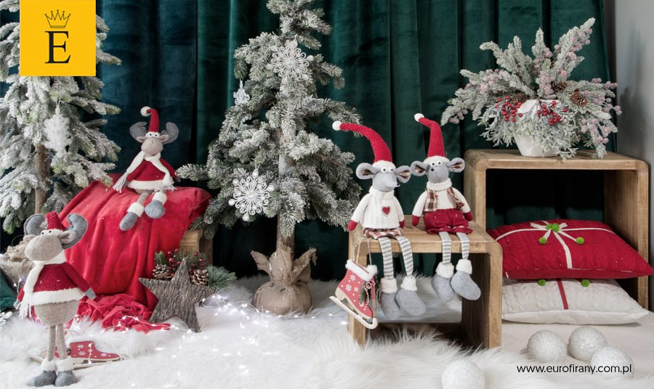
Po pierwsze choinka
Dobrze jest zacząć od dekoracji choinkowych, bo to właśnie choinka gra zwykle główną rolę w świątecznych aranżacjach. – Kiedy przygotowujemy swój salon na Święta Bożego Narodzenia, to właśnie choinka powinna znaleźć się w nim na pierwszym planie. Dobrze jest wcześniej zaplanować jej dekorację, tak by optymalnie dopasować jej wygląd do wystroju całego pomieszczenia. Różne style wnętrzarskie wymagają bowiem różnych choinkowych dekoracji. W salonie urządzonym w stylu glamour pięknie zaprezentuje się choinka ozdobiona jednokolorowymi bądź błyszczącymi, brokatowymi ozdobami. Z kolei styl angielski czy rustykalny podkreślą drewniane ozdoby i materiałowe kokardy – radzi dekoratorka marki Eurofirany, Joanna Dziedzic – Czulak. Kiedy już zaplanujemy wygląd swojej choinki, wybierzemy bombki i inne ozdoby, możemy zacząć kompletować pozostałe, świąteczne dekoracje.

Zobacz nowy katalog świąteczny 2018

Magia świąt uchwycona w dodatkach
Dekoracja domu na święta to przecież nie tylko choinka. W tym szczególnym czasie możemy pozwolić sobie na więcej i udekorować swoje wnętrza z większym rozmachem. Jeżeli dobierzemy wszystkie dekoracje tak, by były utrzymane w podobnej kolorystyce i stylu, właściwie nie musimy się ograniczać. – Poduszki zdobione świątecznym wzorem ułożone na kanapie, dekoracyjne figurki, piękne bożonarodzeniowe stroiki położone na kominku czy stole – to wszystko sprawi, że wnętrza będą prezentowały się naprawdę wyjątkowo. Magię świąt pomogą też poczuć świece i ozdobne lampiony, a przytulny charakter wnętrza podkreślą tematyczne tekstylia – radzi dekoratorka. Oprócz dekoracyjnych poszewek na poduszki możesz wykorzystać też zatem serwety, obrusy i bieżniki zdobione świątecznymi nadrukami i aplikacjami. Stół nakryty pięknym obrusem, wzbogacony np. świątecznymi gwiazdkami na pewno podkreśli uroczysty charakter wspólnie spożywanych posiłków. Przydatne mogą okazać się też wszelkiego rodzaju patery i misy, które szczególnie w tym okresie, oprócz spełniania dekoracyjnej funkcji, okażą się wyjątkowo funkcjonalnym i niezbędnym dodatkiem.

Już niedługo w naszych domach powoli zacznie unosić się wspaniały zapach Świąt Bożego Narodzenia. Zatrzymaj ten wyjątkowy klimat i udekoruj swój dom niepowtarzalnym klimatem i ciepłem świąt. W ten sposób chwile spędzone w gronie najbliższych będą jeszcze bardziej przyjemne i wyjątkowe.

______________________________________________________________________
o nas:
EUROFIRANY to rodzinna firma obecna na polskim rynku od 1991. Pozycję lidera w branży home decor zapewniła marce dbałość właścicieli o niespotykaną oryginalność i najwyższą jakość. Od początku główną inspiracją dla nowych kolekcji były krajowe i międzynarodowe targi wnętrzarskie, a także bliska współpraca z ikonami stylu i znanymi projektantami na całym świecie, jak Eva Minge czy Pierre Cardin.

Zajmujemy się profesjonalnym szyciem firan i zasłon na wymiar. Dzięki wieloletniemu doświadczeniu, własnej pracowni krawieckiej oraz zespołowi stylistów wnętrz, jesteśmy w stanie sprostać każdemu wyzwaniu. Sprawdź nas!

Dynamiczny rozwój firmy przyniósł właścicielom wiele wyzwań. Miarą sukcesu jest stan obecny: EUROFIRANY to blisko 80 salonów stacjonarnych, stała współpraca z ponad 1000 sklepów w kraju i zagranicą, a także sklep online zapewniający pełny komfort zakupów i szeroki asortyment.

Oferta firmy obejmuje wszelkie tkaniny, dodatki oraz akcesoria niezbędne w pięknie zaaranżowanych wnętrzach. Na kartach cyklicznie wydawanych firmowych katalogów klienci znajdą bardzo szeroki wybór firan i zasłon oraz m.in. narzuty, koce, pościele, prześcieradła, ręczniki, koce, obrusy, obrazy, lampy, kosze, szkatułki, kwiaty dekoracyjne oraz ceramikę użytkową.

www.eurofirany.com.p

